Nome: Samuel Felipe Córdova Victório

Para todas as questões abaixo, **interprete os resultados e apresente os códigos**. As bases de dados estão em anexo do google Classroom, já salvas em CSV, com o separador decimal em Inglês, ou seja, as decimais estão separadas por ponto.

**ex1)** Um estudo foi elaborado para verificar quais variáveis interferem no consumo de combustível de aviões. Para isso, quatro variáveis foram observadas, sendo elas: chuva (quantidade de precipitação durante o voo), temperatura, radiação solar e altitude do voo. Determine um modelo de regressão, respondendo as seguintes questões:

a) Faça uma análise gráfica

Código:

install.packages("GGally")  
 library(GGally)  
 ggpairs(dados)

Resposta:

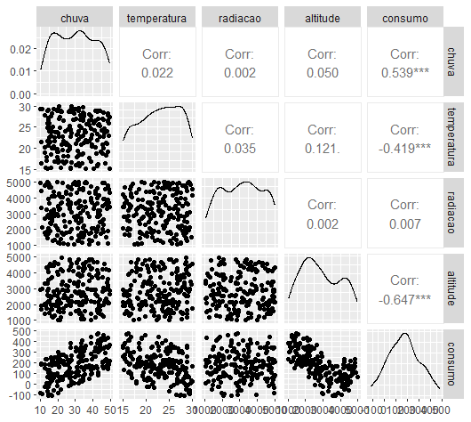

b) Quais variáveis interferem no consumo? (quais de forma linear/não linear)

A análise gráfica permite concluir que as variáveis que aparentemente afetarão o consumo de combustível do avião são chuva, temperatura e altitude, visto que os seus respectivos gráficos apresentam um certo padrão. Destas variáveis, chuva e temperatura interferem de forma linear no consumo, enquanto altitude interfere de forma não linear. A radiação não afetará o consumo pois o gráfico consumo X radiação apresenta dados dispersos.

c) Faça as interpretações do modelo final ajustado

Código:

install.packages("gamlss")  
 library(gamlss)  
 modelo = gamlss(consumo~chuva + temperatura + pb(altitude), data = dados)  
 plot(modelo)

Resposta:

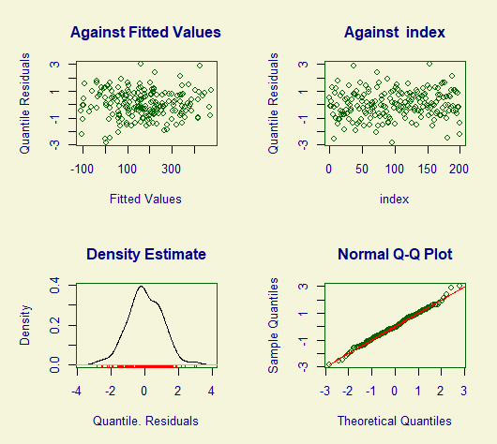

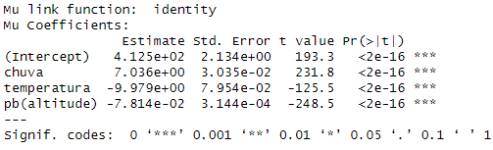

A análise do sumário (summary) do modelo exibe dados que corroboram com a avaliação do consumo de combustível. A coluna “Estimate” exibe o coeficiente da reta das variáveis chuva e temperatura. Para a variável chuva o coeficiente é positivo, indicando um aumento linear do consumo. Já para temperatura o coeficiente é negativo, sugerindo uma redução linear do consumo. O P-valor próximo de 0 em todas as variáveis indica que a variável afeta o consumo.

Pvalor = 0: descarta a hipótese nula = afeta

d) Apresente graficamente os efeitos ajustados

Código:

term.plot(modelo)

Resposta:

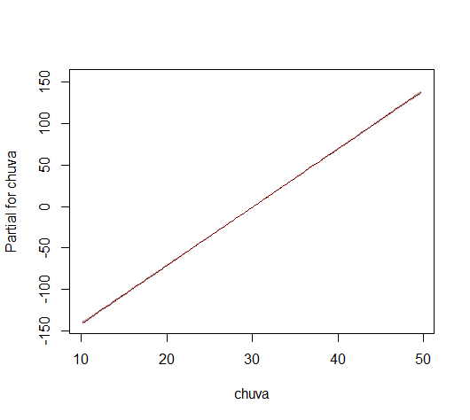 O gráfico chuva X consumo exibe uma reta com coeficiente linear positivo, indicando que o consumo aumenta linearmente com a chuva.

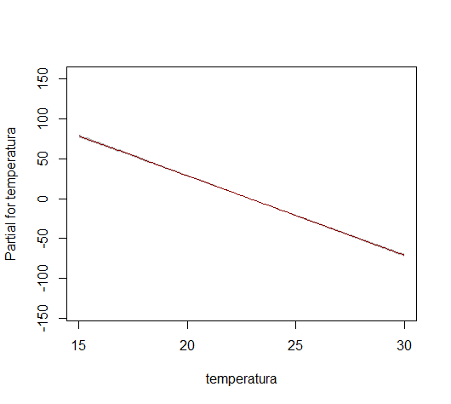

O gráfico temperatura X consumo exibe uma reta com coeficiente linear negativo, indicando que o consumo diminui linearmente com a temperatura.

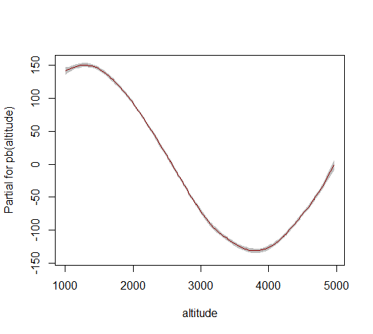A análise do gráfico altitude X consumo revela um padrão senoidal sugerindo que o consumo varia conforme a altitude: em determinados intervalos, observa-se uma redução no consumo, enquanto em outros ocorre um aumento.

e) O modelo ficou bem ajustado?

Sim. A análise gráfica do modelo normal ajustado dos dados permite concluir que as amostras se aproximam de uma reta, corroborando com a hipótese do gráfico bem ajustado.

f) Considerando um plano de voo com as seguintes condições: chuva=40, temperatura=25, altitude=2000 e radiacao=2500, qual será a média de consumo ?

Código:

dadosnovo = data.frame(chuva=40, temperatura=25, altitude=2000, radiacao=2500)  
 predict(modelo, newdata = dadosnovo)

Resposta:

Com os valores de chuva, temperatura, altitude e radiação fornecidos, a média de consumo de combustível do avião será aproximadamente 314.1757.